Umweltfreundliche Verpackungen

Obst- und Gemüsenetz aus Garn

… anstatt Plastiknetze für Zitronen, Orangen, Clementinen, Zwiebeln, Knoblauch, Kartoffeln usw. zu verwenden  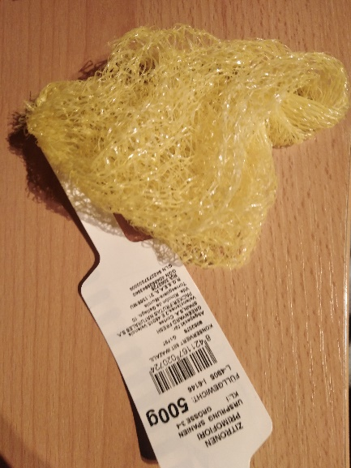 | … sollten Netze aus Baumwollgarn verwendet werden. Es ist genauso robust aber dafür umweltfreundlich und recyclebar  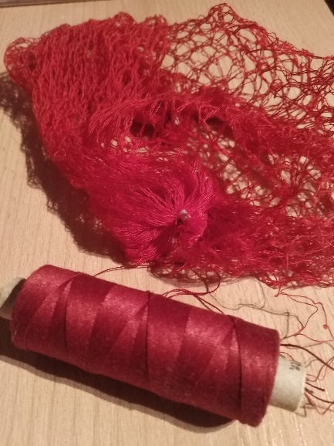

Zudem entsteht beim Aufschneiden des Plastiknetzes jedes Mal Mikroplastik. Wenn dieses Mikroplastik mit den Lebensmitteln in das Essen kommt, ist es gesundheitsschädlich.
Wird hingegen das Netz aus Bauwollgarn aufgeschnitten, entsteht ein gerader Schnitt, da sich die Faserung nicht so einfach auflöst wie beim Plastiknetz. Ggf. ist es möglich ein Reißverschluss an das Garn-Netz zu nähen, sodass es wiederverwendet werden kann.
Wachsverpackung für Käse

… anstatt Plastikverpackungen für Käse am Stück zu verwenden  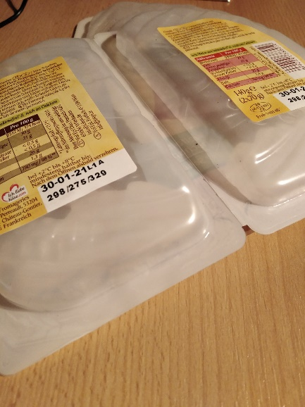 | … sollte der Käse mit einer Wachshülle verpackt werden. Es hält den Käse genauso frisch ist aber dafür umweltfreundlich und recyclebar  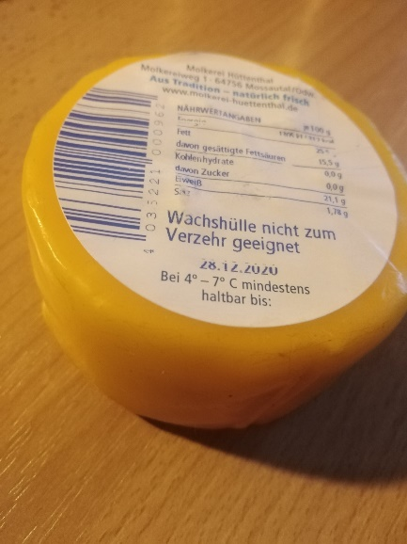

Die Produkte frisch zu halten ist die Schwierigkeit bei Waren aus dem Kühlregal. Aber mit einer Wachshülle ist das Produkt luftdicht verschlossen und bleibt auch ohne Konservierungsstoffe lange haltbar und ist dazu noch umweltfreundlicher als Plastik.

Bonbons in Pappschachtel

… anstatt Bonbons einzeln in Plastikbonbonpapier zu verpacken  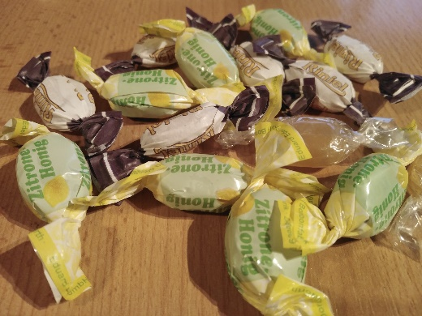 | … sollten Pappschachteln verwendet werden. Dies bewirkt eine deutliche Müllreduktion  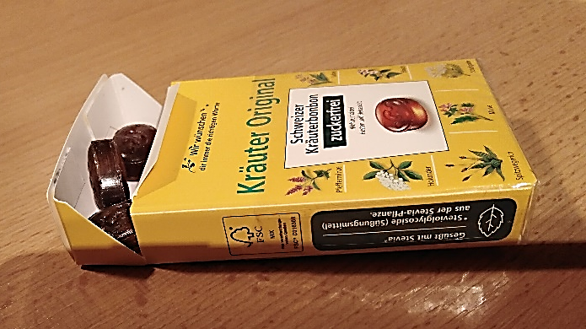

Bonbons sind meistens doppelt in Plastik verpackt einmal in der Bonbonpackung und dann noch einzeln jeweils im Bonbonpapier, dass auch aus Plastik hergestellt wurde.
Pappschachteln für Bonbons, Kaugummi und Schokodrops schonen die Umwelt, da sie wiederverwendbar sind.
Oft liegt Bonbonpapier achtlos weggeworfen in der Umwelt. Würden mehr Menschen Bonbons in Pappschachteln kaufen, gäbe es weniger Müll in der Natur.

Zellophan oder Transparentpapier als Verpackung für feste Produkte

… anstatt feste Produkte in Plastik zu verpacken  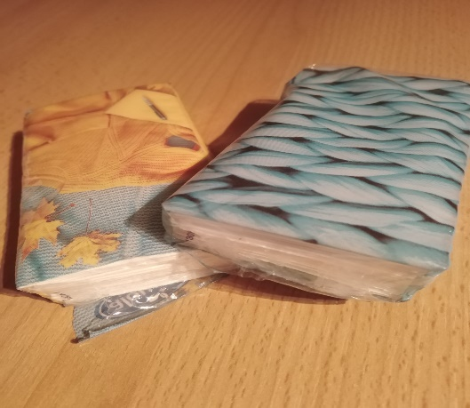 | … sollten Zellophan bzw. Transparentpapier verwendet werden.  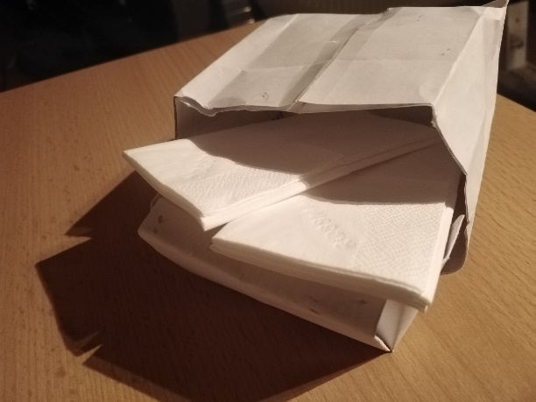

Alle festen Produkte wie z.B.: Taschentücher, Klopapier, Nüsse, Kaugummi, Schokolade, Kekse, Kornflakes, Reis, Nudeln usw. sollten in Zellophan oder Transparentpapier verpackt werden anstatt in Plastik.

Zellophan ist Zellglas und wird aus Zellulose von Holzfasern hergestellt und ist dadurch kompostierbar und biologisch abbaubar sowie aus einem nachwachsenden Rohstoff produziert. Zellulose wird so verarbeitet, dass es industrienah den Viskoseprozess nachempfunden wird.

Transparentpapier lässt die darunterliegenden Objekte milchig durchscheinen und ist zudem leicht wasserabweisend.

Pappschale für Obst- und Gemüse

… anstatt Salat, Beeren oder Früchte in Plastikschalen zu verpacken  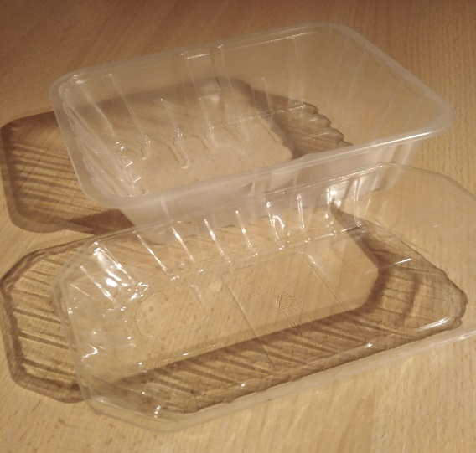 | … sollten Pappschalen verwendet werden.  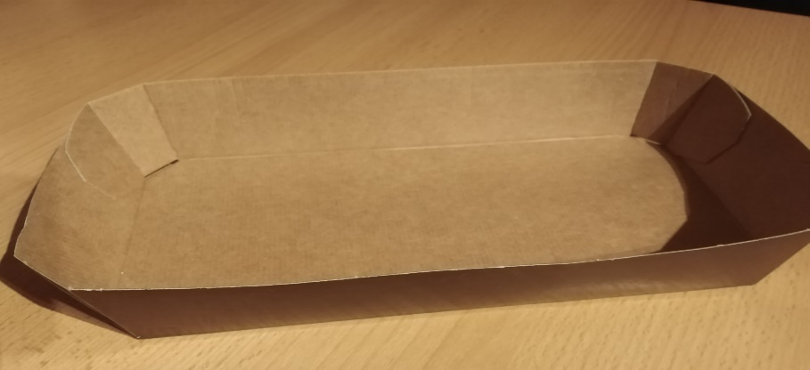

Pappschachteln können die Plastikschachteln in allen Anforderungen vollständig ersetzen und sind darüber hinaus noch umweltfreundlich und biologisch abbaubar.

Pumpspender aus Glas für flüssige Produkte

… anstatt Cremes, Seifen oder flüssige Lebensmittel wie Joghurt, Quark in Plastik zu verpacken  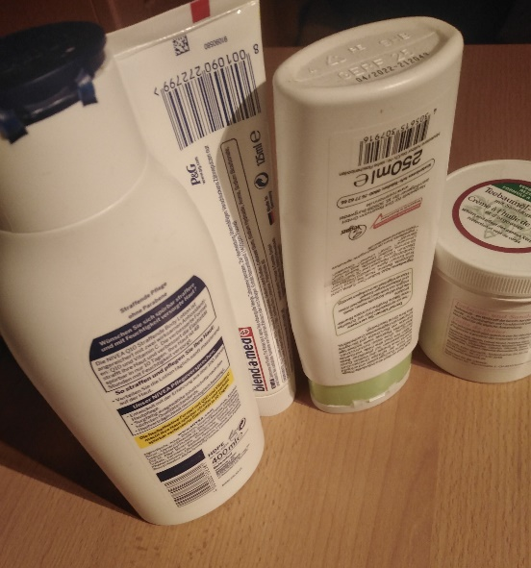 | … sollten Pumpspender aus Glas oder Glasgefäße verwendet werden.  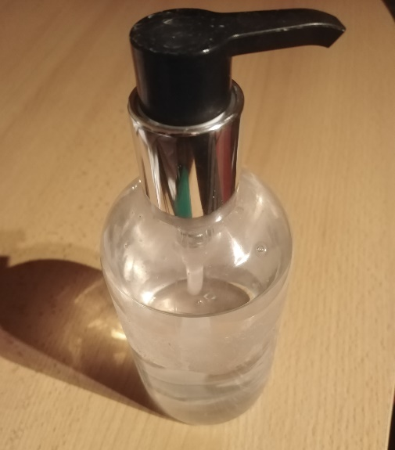

Hygieneprodukte wie: Zahlpasta, Shampoo, Duschgel, Flüssigseife, Body Lotionen, Kosmetikprodukte, Spülmittel, Reiniger
sowie flüssige Lebensmittel wie: Joghurt, Quark, Milch usw.
sollten in wiederverwendbare Flaschen abgefüllt werden. Dieses System könnte man mit einem Pfandsystem noch nachhaltiger gestalten. Aber Glas als Verpackung ist auf jeden Fall umweltfreundlicher als Plastikverpackungen.

